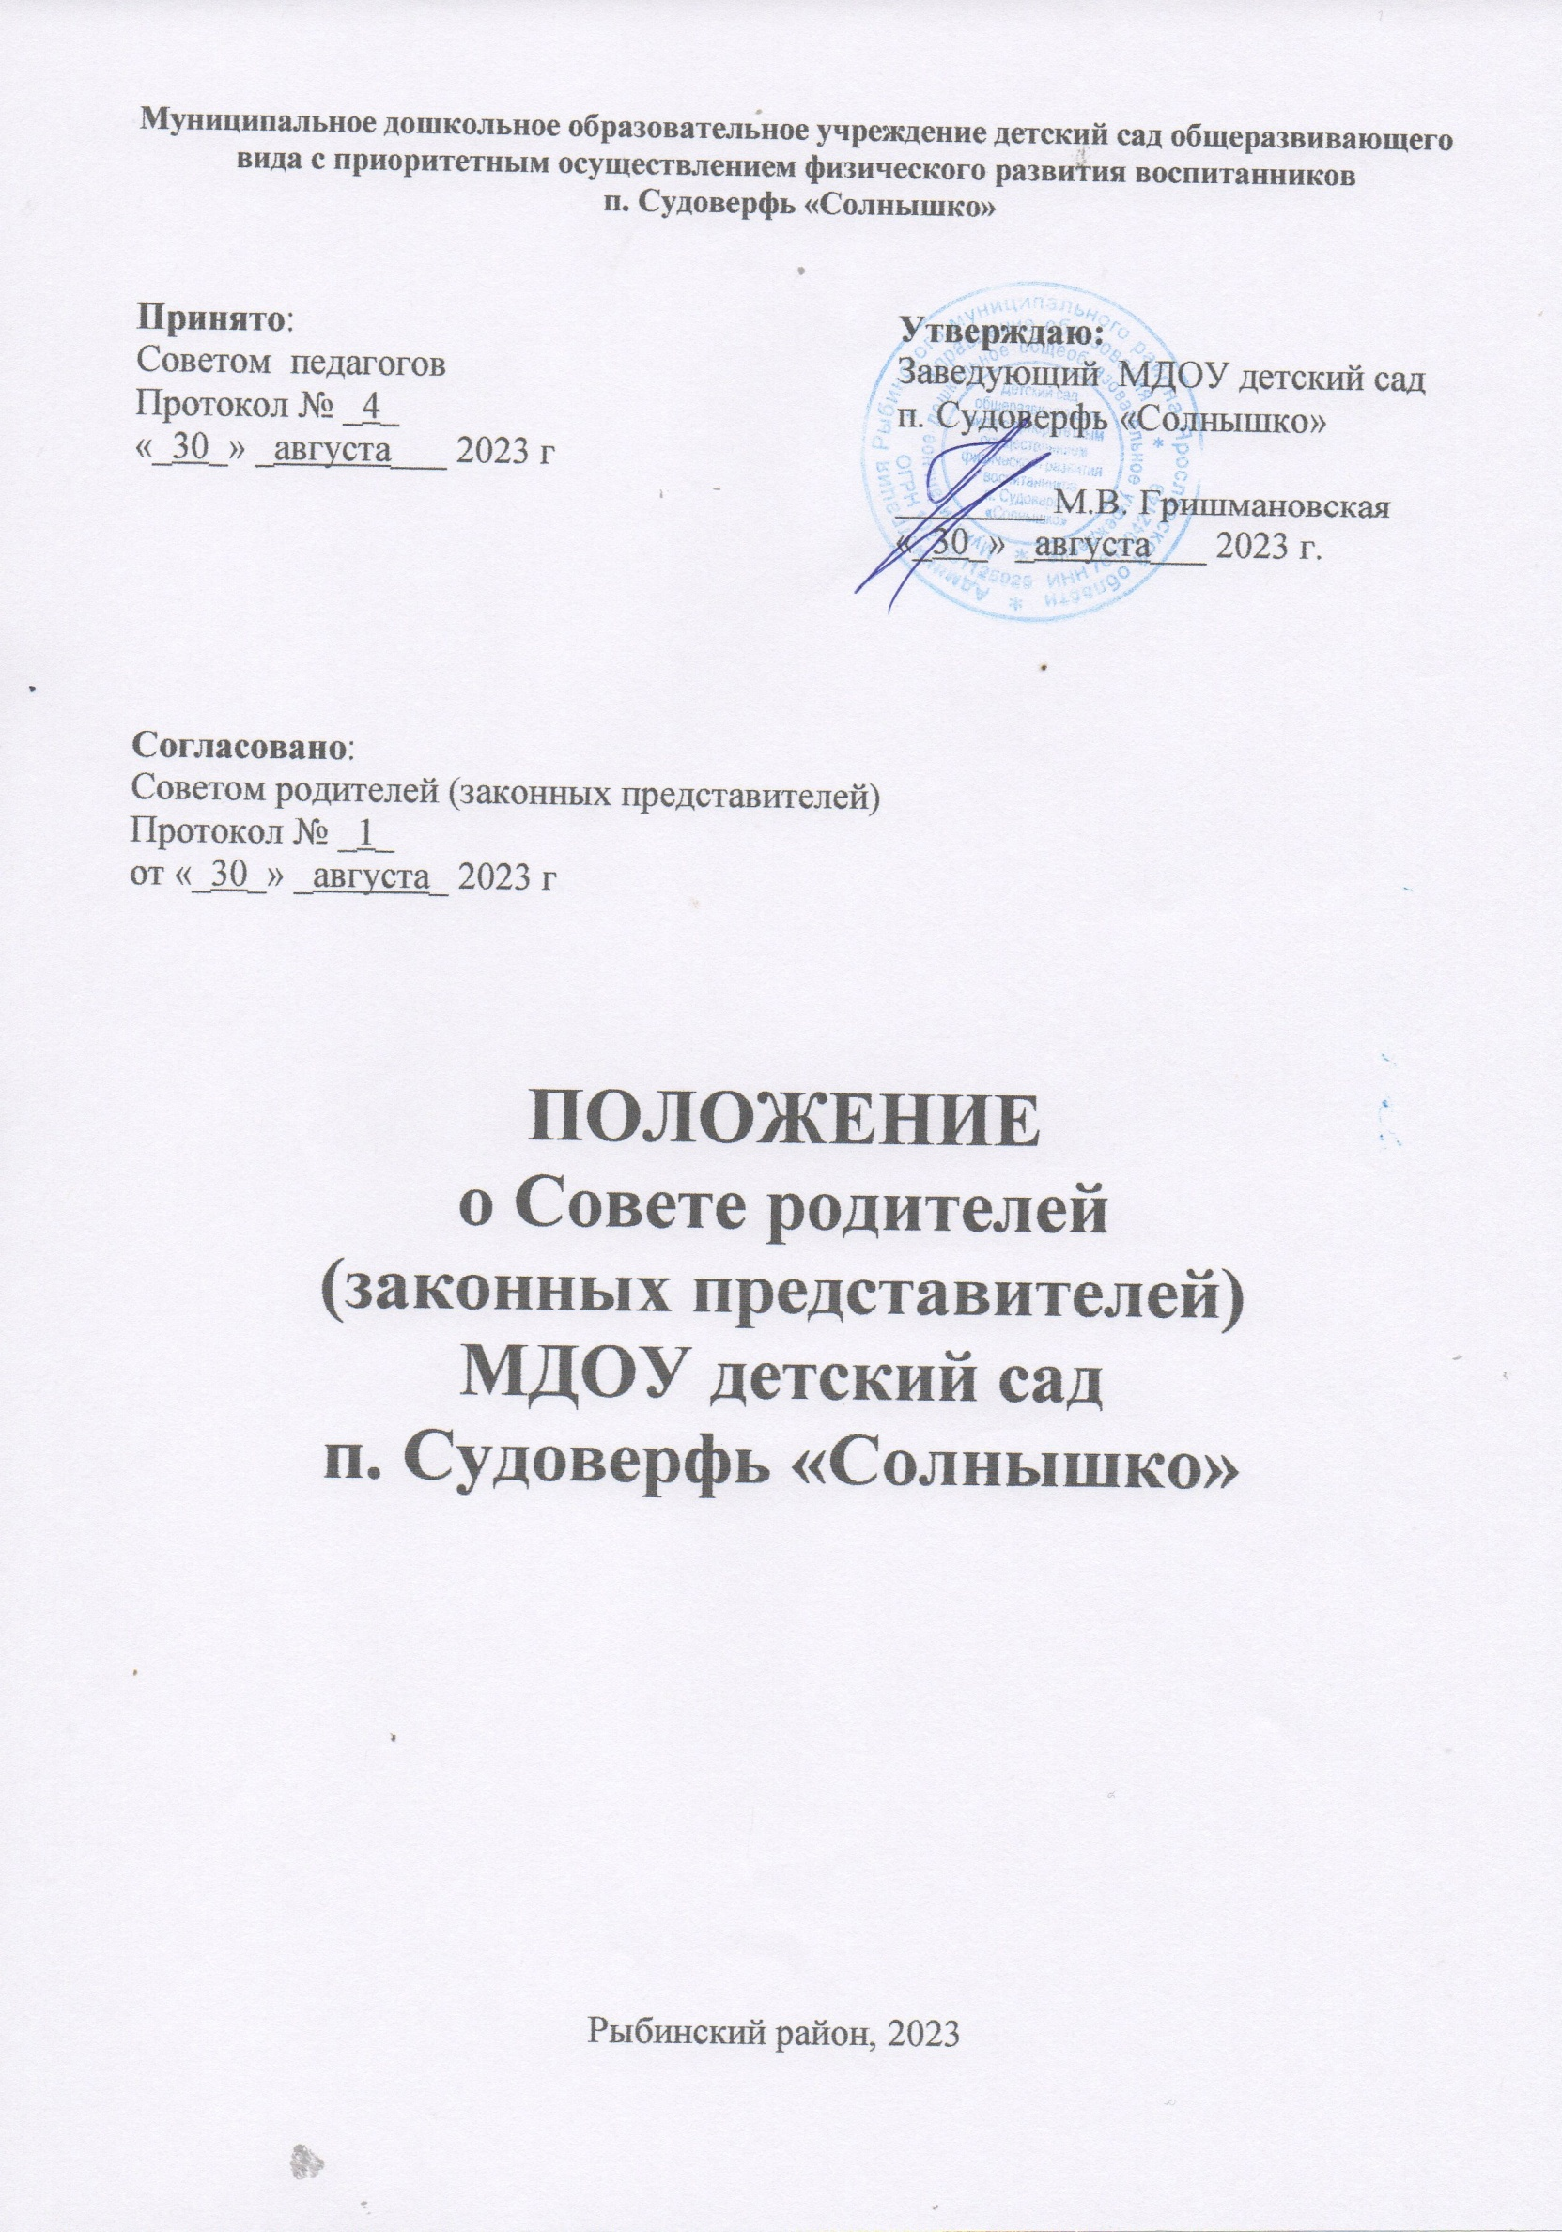
1. Общие положения
1.1. Настоящее Положение о Совете родителей в МДОУ детский сад п. Судоверфь «Солнышко» (далее – ДОУ) разработано в соответствии с Федеральным законом от 29.12.2012 № 273-ФЗ «Об образовании в Российской Федерации» в редакции от 04.08.2023 года, Семейным кодексом Российской Федерации, Приказом Министерства просвещения РФ от 31 июля 2020 г. № 373 «Об утверждении Порядка организации и осуществления образовательной деятельности по основным общеобразовательным программам - образовательным программам дошкольного образования», Федеральным законом от 08.05.10 № 83-ФЗ «О
внесении изменений в отдельные законодательные акты Российской Федерации в связи с совершенствованием правового положения государственных (муниципальных) учреждений» с изменениями на от 21.11.2022, а также Уставом ДОУ.
1.2. Данное Положение о Совете родителей в ДОУ обозначает основные задачи, функции, права и ответственность Совета, определяет организацию управления и работы, делопроизводство, а также регламентирует создание, ликвидацию и реорганизацию родительского совета дошкольного образовательного учреждения.
1.3. Совет родителей (далее - Совет) является постоянным коллегиальным органом общественного самоуправления ДОУ, создается в целях учета мнения родителей (законных представителей) воспитанников по вопросам управления ДОУ и при принятии локальных нормативных актов, затрагивающих права и законные интересы воспитанников и их родителей (законных представителей). Создается по инициативе родителей (законных представителей) воспитанников, действует в целях развития и совершенствования образовательной и воспитательной деятельности, взаимодействия родительской общественности и дошкольного образовательного учреждения.
1.4. В состав совета родителей ДОУ входят 7 представителей - родители (законные представители) воспитанников, по одному человеку от родительского комитета каждой группы. Представители в совет родителей ДОУ избираются ежегодно на родительских собраниях по группам в начале учебного года.
1.5. Родительский совет осуществляет деятельность в ДОУ на основании Положения о Совете родителей воспитанников и правомочен выносить решения при наличии на заседании не менее половины своего состава. Решения принимаются простым большинством голосов.
1.6. Из своего состава Совет родителей ДОУ избирает председателя (в зависимости от численного состава могут избираться заместители председателя, секретарь).
1.7. Совет родителей ДОУ работает по разработанному и принятому им регламенту работы, который согласуются с заведующим.
1.8. Осуществление членами Совета родителей ДОУ своих функций производится на безвозмездной основе.
1.9. Решения Совета родителей рассматриваются на Совете педагогов и при
необходимости на Общем собрании ДОУ. О своей работе Совет родителей ДОУ отчитывается перед общим родительским собранием не реже двух раз в год.
1.10. Решения Совета являются рекомендательными. Обязательными для исполнения являются только те решения, в целях реализации которых, издается приказ по ДОУ.

2. Цели и задачи Совета родителей
2.1. Целью Совета родителей ДОУ является обеспечение постоянной и систематической связи детского сада с родителями (законными представителями) воспитанников, оказание содействия педагогической пропаганде для успешного решения задач всестороннего развития детей дошкольного возраста в соответствии с ФГОС и ФОП дошкольного образования.
2.2. Основными задачами родительского совета являются:
2.2.1. Содействие администрации ДОУ:
- в совершенствовании условий для осуществления образовательной деятельности,
- охраны жизни и здоровья воспитанников, свободного развития личности;
- в защите законных прав и интересов воспитанников детского сада;
- в организации и проведении мероприятий.
2.2.2. Организация работы с родителями (законными представителями) воспитанников ДОУ по разъяснению их прав и обязанностей, значения всестороннего воспитания ребенка в семье.

3. Функции Совета родителей
3.1. Содействует обеспечению оптимальных условий для организации образовательной деятельности (оказывает помощь в части приобретения учебной литературы, подготовки наглядных методических пособий).
3.2. Координирует деятельность групповых родительских комитетов.
3.3. Проводит разъяснительную и консультативную работу среди родителей (законных представителей) воспитанников ДОУ об их правах и обязанностях.
3.4. Оказывает содействие установлению связей педагогов с семьями воспитанников в соответствии с образовательной программой дошкольного образования МДОУ детский сад п. Судоверфь «Солнышко».
3.5. Совместно с администрацией ДОУ контролирует организацию качества питания воспитанников, медицинского обслуживания.
3.6. Вносит предложения на рассмотрение администрации ДОУ по вопросам организации образовательной деятельности.
3.7. Принимает участие в организации безопасных условий осуществления образовательной деятельности, соблюдения санитарно-гигиенических правил и норм, в проведении оздоровительных мероприятий.
3.8. Оказывает содействие администрации в организации общих родительских собраний и просветительских мероприятий.
3.9. Оказывает содействие в организации и активном участии родителей в конкурсах, соревнованиях и других массовых мероприятиях для воспитанников детского сада.
3.10. Участвует в подготовке ДОУ к новому учебному году.
3.11. Рассматривает обращения в свой адрес, а также обращения по вопросам, отнесенным настоящим положением к компетенции Совета, по поручению руководителя ДОУ.
3.12. Обсуждает локальные акты ДОУ по вопросам, входящим в компетенцию Совета.
3.13. Взаимодействует с общественными организациями по вопросу воспитательной работы, пропаганды традиций и уклада ДОУ.
3.14. Взаимодействует с педагогическим коллективом ДОУ по вопросам профилактики правонарушений, безнадзорности и беспризорности среди воспитанников.
3.15. Взаимодействует с другими органами самоуправления ДОУ по вопросам проведения мероприятий в детском саду и другим вопросам, относящимся к компетенции Совета.

4. Организация управления и деятельности
4.1. В состав Совета родителей ДОУ входят председатели родительских комитетов групп по 1 человеку от каждой группы. Представители избираются ежегодно на групповых родительских собраниях в начале учебного года.
4.2. Численный состав Совета ДОУ определяет самостоятельно.
4.3. Совет родителей ДОУ выбирает из своего состава председателя и секретаря сроком на 1 учебный год.
4.4. В необходимых случаях на заседание Совета родителей приглашаются:
- заведующий, педагогические и медицинские работники ДОУ;
- представители общественных организаций, социальные и сетевые партнёры, представители Учредителя.
4.5. Лица, приглашенные на заседание родительского совета, пользуются правом совещательного голоса.
4.6. Совет работает по разработанному и принятому им регламенту работы, согласованному с годовым планом работы ДОУ. Регламент Совета согласовывается с заведующим ДОУ и утверждается на заседании Совета родителей.
4.7. Председатель Совета организует деятельность Совета родителей ДОУ:
- совместно с заведующим ДОУ организует подготовку и проведение заседаний Совета;
- определяет повестку дня;
- контролирует выполнение решений родительского совета;
- взаимодействует с заведующим по вопросам самоуправления.
4.8. Совет родителей созывается Председателем по мере необходимости, но не реже одного раза в полугодие.
4.9. Заседание родительского совета ДОУ правомочно, если на нем присутствовало не менее половины его состава.
4.10. Решения Совета принимаются голосованием простым большинством голосов присутствующих. Форму голосования Родительский совет устанавливает в каждом конкретном случае (тайное или открытое).
4.11. Родительский Совет подотчётен общему родительскому собранию, которому периодически (не реже двух раз в год) докладывает о выполнении ранее принятых решений.
4.12. Члены Совета родителей работают на общественных началах. Каждый член Совета имеет определённые обязанности и осуществляет свои функции на безвозмездной основе.

5. Права и обязанности Совета родителей ДОУ
5.1. Совет родителей имеет право:
- принимать участие в обсуждении локальных актов ДОУ;
- разрабатывать и принимать локальные акты;
- вносить заведующему ДОУ предложения по организации работы педагогического, медицинского и обслуживающего персонала и получать информацию о результатах их рассмотрения;
- вносить предложения органам самоуправления ДОУ и получать информацию о результатах их рассмотрения.
- заслушивать доклады заведующего о состоянии и перспективах работы ДОУ и по отдельным вопросам, интересующим родителей (законных представителей) воспитанников;
- свободно распространять информацию о своей деятельности;
- систематически контролировать качество питания;
- вызывать на свои заседания родителей (законных представителей) воспитанников по представлениям (решениям) групповых родительских комитетов;
- давать разъяснения и принимать меры по рассматриваемым обращениям граждан в пределах заявленной компетенции;
- пропагандировать передовой опыт семейного воспитания;
- выносить общественное порицание родителям, уклоняющимся от воспитания детей в семье;
- поощрять родителей (законных представителей) воспитанников за активную работу в Совете, оказание помощи в проведении массовых мероприятий, и т.д.;
- организовывать постоянные или временные комиссии под руководством членов Совета родителей для исполнения своих функций;
- устанавливать связь с общественными, государственными, муниципальными и иными предприятиями, профсоюзными и другими организациями по вопросам оказания помощи ДОУ.
5.2. Члены Совета родителей имеют право:
- участвовать в деятельности во всех проводимых родительским советом мероприятиях;
- избирать и быть избранным в руководящие органы Совета родителей;
- обсуждать любые вопросы деятельности Совета и вносить предложения по улучшению его работы;
- участвовать в управлении родительским Советом;
- по своей инициативе или по просьбе родителей (законных представителей) вносить на рассмотрение Совета родителей вопросы, связанные с улучшением работы ДОУ;
- вносить предложения о необходимости изменений и дополнений в Положение о Совете родителей ДОУ;
- выйти из числа членов Совета по собственному желанию;
- получать информацию о деятельности родительского Совета.
5.3. Члены Совета родителей обязаны:
- принимать участие в работе родительского Совета и выполнять его решения;
- участвовать в мероприятиях, проводимых Советом или родительскими комитетами групп, а также в реализации проектов и программ Совета родителей.
5.4. Председатель:
- организует выполнение решений, принятых на предыдущем заседании Совета родителей;
- взаимодействует с Учредителем, Педагогическим советом ДОУ и другими лицами, и организациями по вопросам функционирования и развития детского сада;
- координирует деятельность родительского Совета, осуществляет работу по реализации программ, проектов и планов;
5.5. Председатель имеет право делегировать свои полномочия членам Совета родителей.
5.6. Председатель Совета родителей ДОУ может присутствовать (с последующим информированием Совета) на отдельных заседаниях Педагогического совета, других органов самоуправления по вопросам, относящимся к компетенции Совета.
5.7. Члены Совета, не принимающие активное участие в его работе, по представлению Председателя, могут быть отозваны решением общего родительского собрания до сроков перевыборов комитета, на их место избираются другие.

6. Ответственность Совета родителей
6.1. Родительский совет ответственен:
- за выполнение решений, рекомендаций Совета;
- за установление взаимопонимания между руководством ДОУ и родителями (законными представителями) воспитанников в вопросах семейного и общественного воспитания;
- за качественное принятие решений в соответствии с действующим законодательством;
- за бездействие отдельных членов Совета или всего Совета родителей.
6.2. Родительский Совет в своей деятельности ответственен за соблюдение настоящего Положения о Совете родителей ДОУ.
6.3. Члены Совета родителей, не принимающие участия в его работе, по представлению председателя Совета могут быть отозваны избирателями.
6.4. Члены родительского Совета во главе с его Председателем несут ответственность за эффективность работы Совета родителей перед общим родительским собранием ДОУ.

7. Делопроизводство родительского Совета
7.1. Совет родителей ДОУ ведет протоколы своих заседаний и общих родительских собраний в соответствии с Инструкцией о ведении делопроизводства в ДОУ.
7.2. В книге протоколов фиксируется:
- дата проведения заседания;
- количество присутствующих;
- повестка дня;
- приглашенные (Ф.И.О. должность);
- ход обсуждения вопросов;
- предложения рекомендации и замечания родителей (законных представителей),
- педагогических и других работников ДОО;
- решение Совета родителей.
7.3. Протоколы подписываются председателем и секретарем родительского совета. Нумерация протоколов ведется от начала учебного года.
7.4. Протоколы хранятся 3 года в администрации ДОУ.
7.5. Ответственность за делопроизводство в Совете родителей возлагается на секретаря Совета.
7.6. Переписка Совета по вопросам, относящимся к его компетенции, ведется от имени ДОУ, документы подписывают заведующий ДОУ и председатель Совета родителей.
8. Ликвидация и реорганизация Совета родителей
8.1. Прекращение деятельности родительского Совета может быть произведено путём (слияния, присоединения, разделения) или ликвидации.
8.2. Ликвидация и реорганизация Совета родителей может производиться по решению общего родительского собрания.
8.3. Перевыборы Совета родителей проводятся ежегодно.

9. Заключительные положения
9.1. Настоящее Положение является локальным нормативным актом, принимается на Общем родительском собрании и утверждается (либо вводится в действие) приказом заведующего ДОУ.
9.2. Все изменения и дополнения, вносимые в настоящее Положение о Совете родителей ДОУ, регистрируются в протоколе и оформляются в письменной форме в соответствии действующим законодательством Российской Федерации.
9.3. Положение принимается на неопределенный срок. Изменения и дополнения к данному локальному акту принимаются в порядке, предусмотренном п.9.1. настоящего Положения.
9.4. После принятия Положения (или изменений и дополнений отдельных пунктов и разделов) в новой редакции предыдущая редакция автоматически утрачивает силу.

